"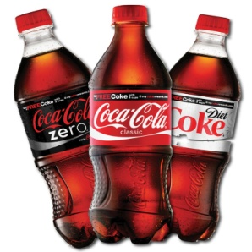**BUKTI COCA-COLA HARAM DIMINUM**  
  
Jadi apa rahsia untuk membuktikan Coke @ Coca-Cola adalah HARAM DI MINUM dan baca apa yang telah ditulis di dalam resepi pembuatan Coke @ Coca-Cola  
  
**The recipe formula:**

· Fluid extract of Coca: 3 drams USP  
· Citric acid: 3 oz  
· **Caffeine: 1 oz**  
· Sugar: 30 (unclear quantity)  
· Water: 2.5 gal  
· Lime juice: 2 pints, 1 quart  
· Vanilla: 1 oz  
· Caramel: 1.5 oz or more for color and secret 7X  
  
  
· The secret 7X flavor (use 2 oz of flavor to 5 gals syrup):  
· **Alcohol: 8 oz**  
· Orange oil: 20 drops  
· Lemon oil: 30 drops  
· Nutmeg oil: 10 drops  
· Coriander: 5 drops  
· Neroli: 10 drops  
· Cinnamon: 10 drops

**RUMUSAN** : Mulai Hari Ini Dan Seterusnya Umat Islam Adalah Diminta Jangan Sekali-Kali Membeli Dan Meminum Coca-Cola. BOIKOT COCA-COLA